**НПУ імені М.П.Драгоманова**

**Факультет інформатики**

***Кафедра : Інженерія програмного забезпечення***

**-**

**ЛАБОРАТОРНА РОБОТА № 3**

з курсу

***«Системна інтеграція та адміністрування»***

**ТЕМА: Управління процесами Linux**

**Студент : Трембіцький Нікіта**

**Група : 41ІПЗ**

**Факультет : Інформатики**

**Викладач : Малежик П.М**

Київ 2020

**1.**

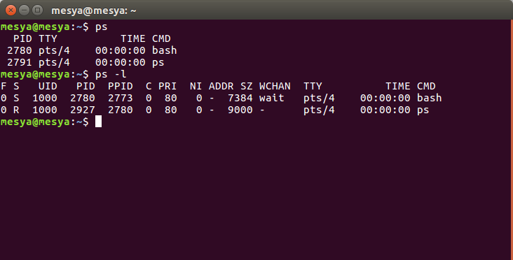**2.**

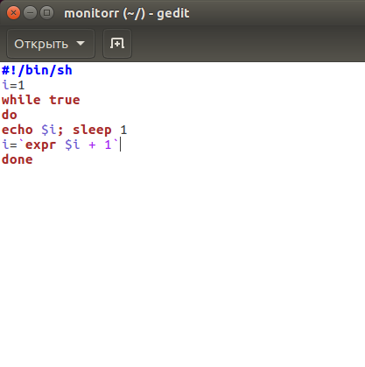

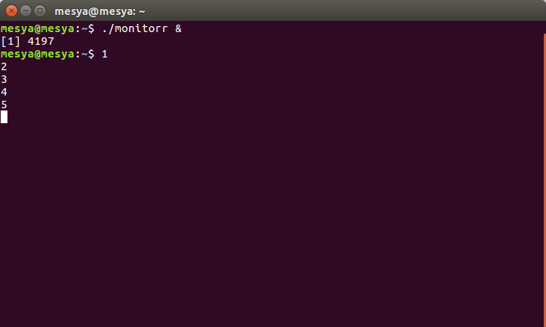

**3.**

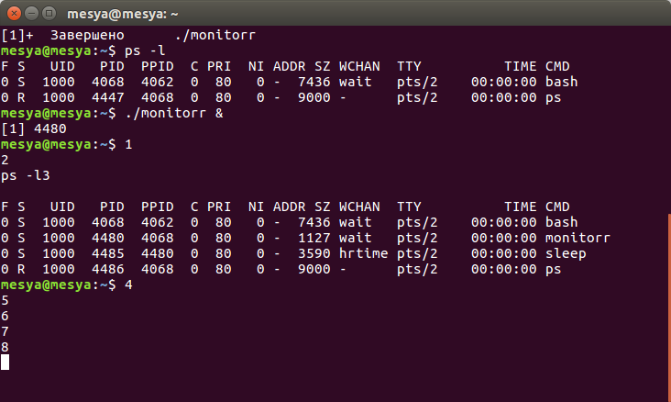

**4.**

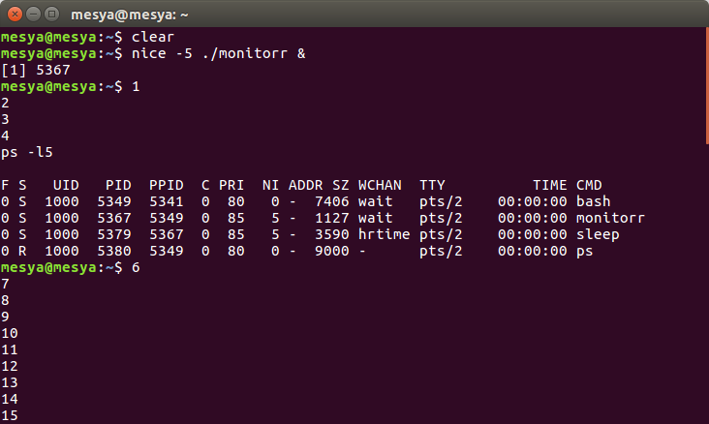

**5.**

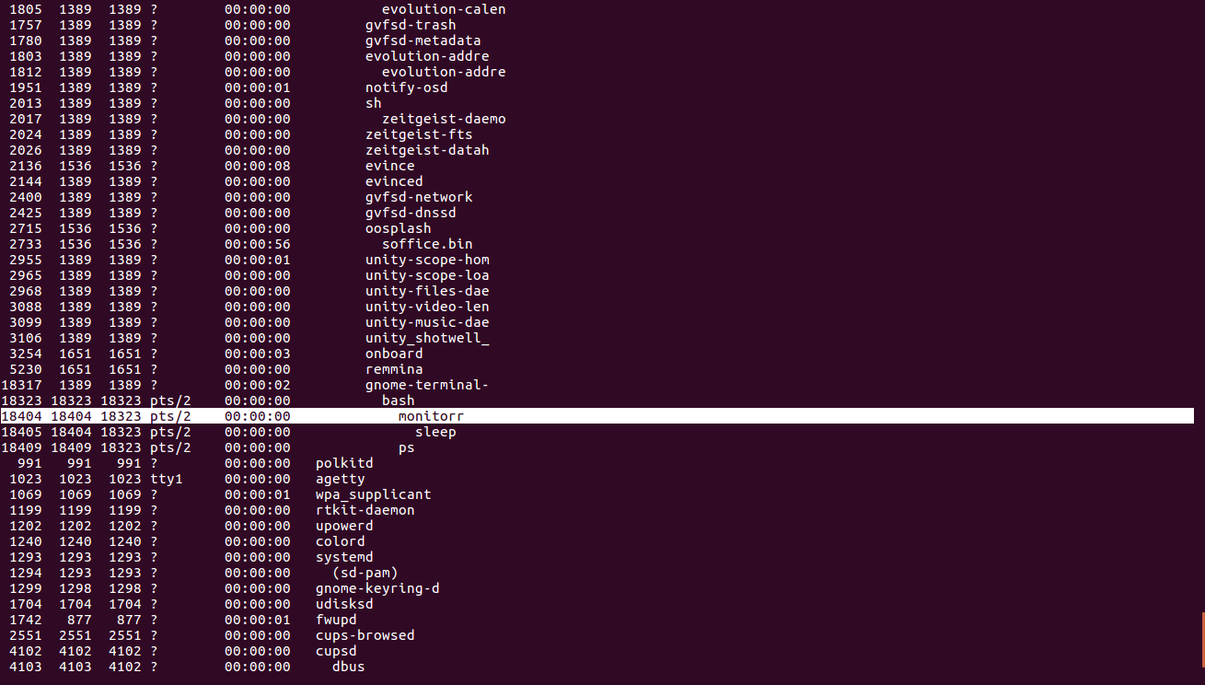**6.**

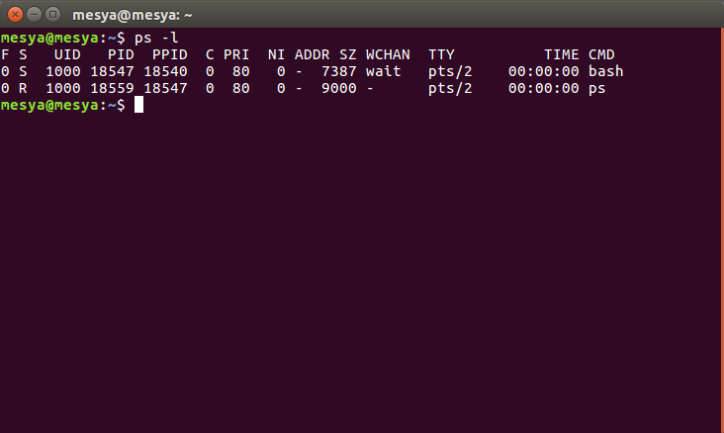

**7.**

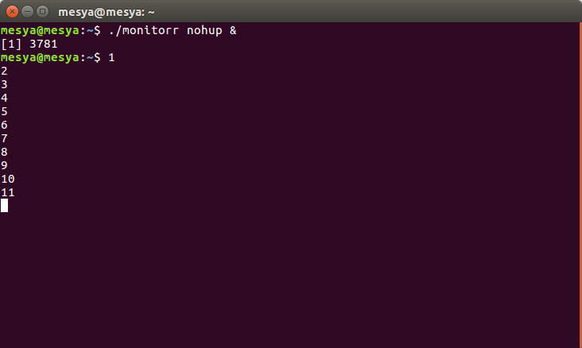**8.**

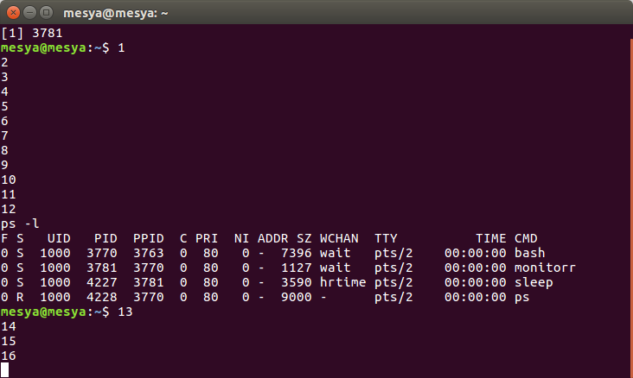

**9.**

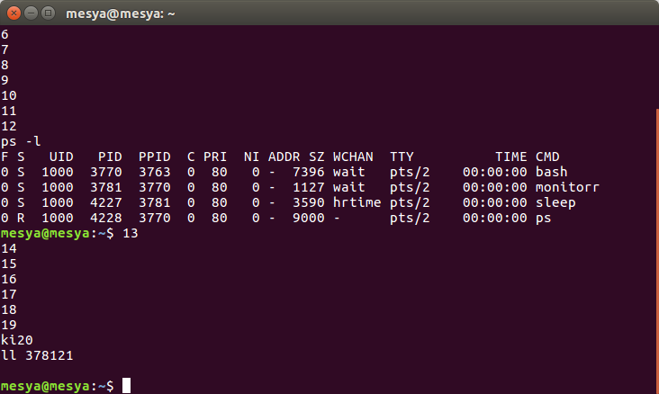**10.**

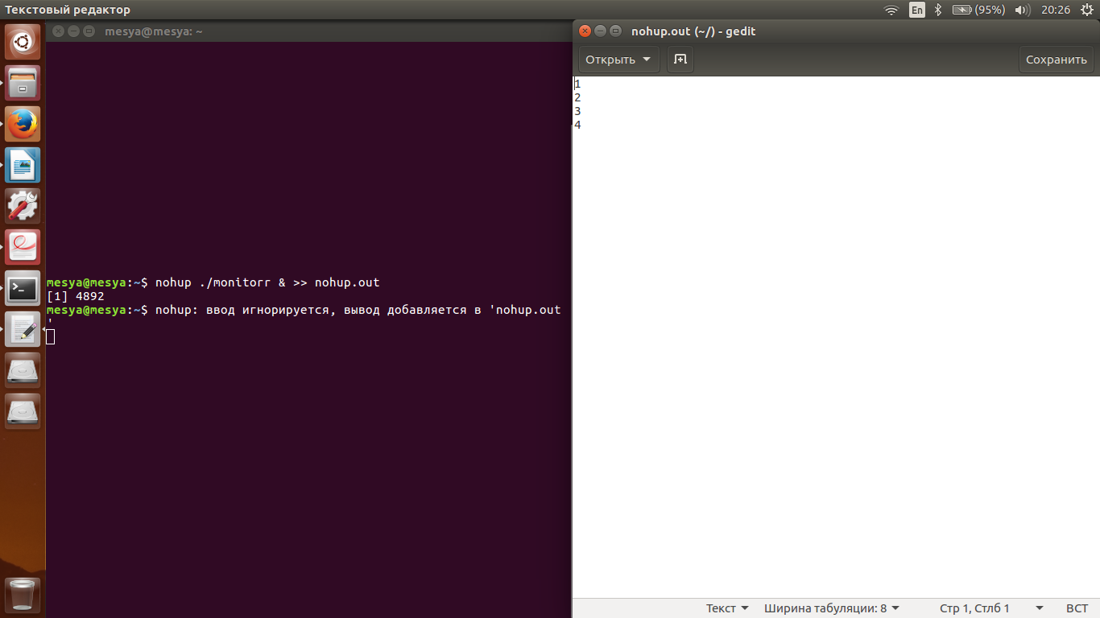

**11.**

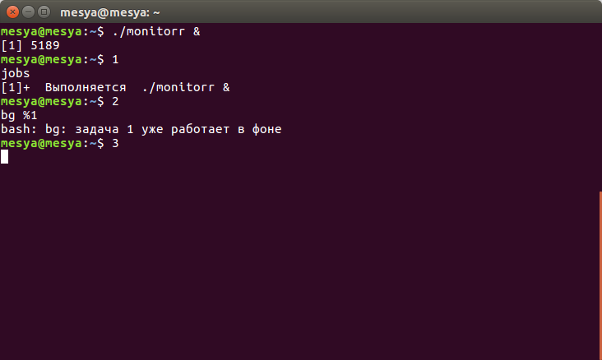**12.**

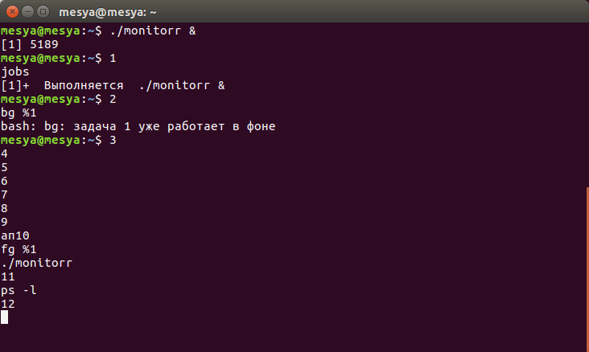

**13.**

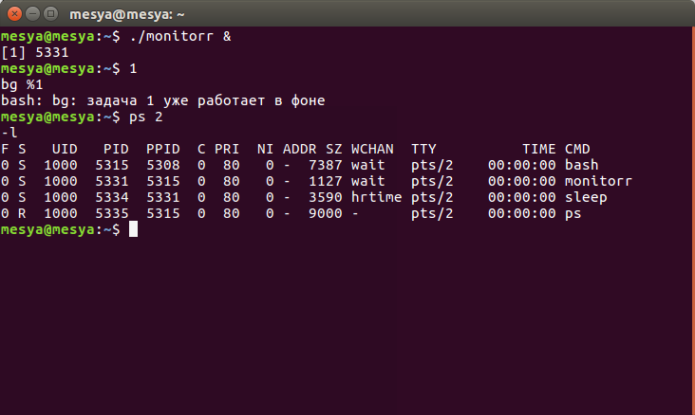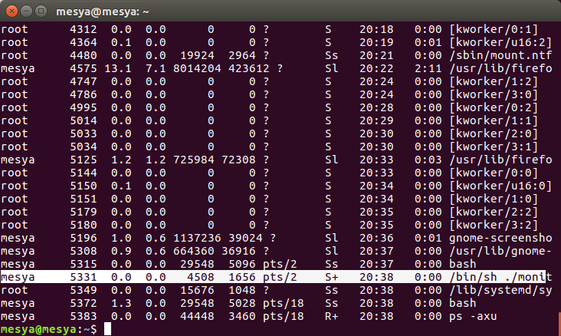

**14.**

